муниципальное автономное общеобразовательное учреждение
«Средняя общеобразовательная школа № 219

«Формирование инженерно-творческого мышления школьников на уроках изобразительного искусства».

Учитель ИЗО МАОУ СОШ 219
Форофонтова Е.В.

«Формирование инженерно-творческого мышления школьников на уроках изобразительного искусства».
В последние годы изменились социальные требования общества к знаниям, навыкам, личностным качествам и компетенциям, которыми должны овладеть выпускники общеобразовательных школ. Стране нужны люди, способные принимать нестандартные решения, умеющие мыслить творчески. Человек, способный творчески мыслить, обладает гибкостью ума, изобретательностью, чувством нового, возможностью осуществлять выбор. Способность к творчеству появляется, когда человек начинает осознавать свою особенность и, таким образом, становится личностью.
Сейчас как никогда актуальна проблема «Формирование инженерного мышления школьников». Она обусловлена современными требованиями развития педагогической теории и практики, концепцией развития инженерного образования.
Термин «Инженерное мышление» новый. Инженерное мышление – особый вид мышления, формирующийся и проявляющийся при решении инженерных задач, позволяющих быстро, точно и оригинально решать поставленные задачи, направленные на удовлетворение технических потребностей в знаниях, способах, приемах, с целью создания технических средств и организации технологий. Инженерное мышление объединяет различные виды мышления:
- техническое мышление – умение анализировать устройство и принцип работы технических объектов;
- конструктивное мышление – умение строить модели решения поставленной проблемы и задачи;
- исследовательское мышление – определение новизны в задаче, умение сопоставить с известными классами задач, умение аргументировать свои действия, полученные результаты и делать выводы;
- экономическое мышление – рефлексия качества процесса и результата деятельности.
В действующем мире востребована личность, обладающая свойствами инженерного мышления. Это человек, который сам может ставить цели в своей работе, планировать пути их осуществления, регулировать и оценивать свои достижения, работать с разнообразными источниками информации, формировать собственное мнение и оценку.
Профессионалы, обладающие этими качествами необходимы в современном производстве и промышленности.
Начинать готовить таких специалистов нужно с самого младшего возраста.
Развитием инженерного мышления учащихся в школе занимается такая интегративная дисциплина как «Изобразительное искусство», которая предполагает не только формирование теоретической базы у школьника в сфере изобразительных и конструктивных видов искусств, но и через практическую деятельность накапливает личностный творческий и технологический опыт ученика.
На занятиях учащиеся знакомятся с многообразием видов художественной деятельности и технически доступным разнообразием художественных материалов. Практическая художественно-творческая деятельность занимает приоритетное пространство учебного времени.
Опираясь на основные аспекты изобразительной деятельности, проанализировав весь учебный материал, пришла к выводу, что развитию инженерного мышления школьников в начальной школе способствует изучение одного из модулей изобразительного искусства «Архитектура», основанное на конструирование, в 5-7 классе инженерное мышление развивается через освоение пространства, законов перспективы, изобразительной грамотности, изучение модуля «Архитектура и дизайн».
Конструирование в федеральном государственном образовательном стандарте образования определено как вид деятельности для развития исследовательской, творческой активности и формирования предпосылок инженерного мышления детей.
Под детским конструированием принято понимать создание разных конструкций и моделей из строительного материала и деталей конструкторов (техническое конструирование, изготовление поделок из бумаги и картона, различного природного (мох, ветки, шишки, камни и т. д.) и бросового материала (картонные коробки, деревянные катушки, резиновые шины, старые деревянные вещи и т. д. (художественное конструирование)
К художественному типу конструирования относится конструирование из бумаги и природного материала. Бумага – это особый вид конструкторского материала. Бумага обладает богатыми возможностями для развития детской творческой деятельности и широко используется в конструировании художественных композиций.
В 1 классе учащиеся знакомятся с «Мастером Постройки», делятся своим опытом строительства из песка, снега, кубиков, обсуждают из каких материалов можно строить дома, как они выглядят, из каких частей состоят.
В практической работе происходит первое знакомство с архитектурой, используя нестандартные материалы (колпачок от ручки, ластик), прием –отпечатка на бумаги ребята создают первые домики, учитывая при этом основные элементы дома, размер эскиза по отношению к листу бумаги.
В совместной коллективной творческой деятельности выполняем творческую работу «Строим город», используя в качестве строительного материала цветную бумагу, коробочки, пластилин.
Наблюдая и анализируя художественно- творческую деятельности учащихся 1 класса, по формированию инженерного мышления пришла к выводу, что у ребят формируется
- образное восприятие окружающей действительности, нахождение в природе темы, сюжета для изображения, украшения постройки;
- творческое использование жизненных наблюдений в процессе создания построек;
- знание и умение пользоваться доступным материалом;
- умение обрывать, вырезать, подклеивать бумагу, получая объемные формы;
- использование первых представлений о передаче пространства на плоскости.
Во 2 классе, при изучении Модуля «Архитектура» продолжается знакомство с разными приемами работы с бумагой. Ребята работают над постройкой игрового сказочного города из бумаги (на основе сворачивания геометрических тел — параллелепипедов разной высоты, цилиндров с прорезями и наклейками); завивание, скручивание и складывание полоски бумаги (например, гармошкой). Знакомятся с памятниками отечественной или западноевропейской архитектуры с ярко выраженным характером здания, создают эскизы домиков для доброго или злого сказочного персонажа.
Ребята принимают творческое участие в создании “проектов” построек для улиц родного города; конструируют разнообразные предметы и вещи домашнего обихода, владеют элементарными приемами изображения пространства (загораживание, дальше - меньше, ближе - больше).
В 3 классе ребята занимаются проектированием садово-паркового пространства на плоскости (аппликация, коллаж) или в виде макета с использованием бумаги, картона, пенопласта и других подручных материалов, выполняют индивидуальные графические рисунки на тему «Образ моего города»
В 4 классе разработаны и проведены целая серия уроков, направленных на формирование инженерного мышления.
Уроки 1, 2. Тема “Пейзаж родной земли. Гармония жилья и природы” посвящены изучению особенностей деревянной избы, ее конструкции и декору. Происходит знакомство учащихся с постройкой русской избы, ребята вырезают по силуэту избы с основными элементами её декора, обогащается словарный и понятийный запас детей, формируется конструкторское мышление.
Общие представления, полученные при знакомстве с пейзажами русских художников, литературными и музыкальными произведениями по данной теме. Учащиеся с помощью учителя делают выводы о связи красоты традиционных построек с красотой родной земли, об использовании доступных природных материалов в конструкции и декоре жилища, о зависимости формы жилища (его конструкции) от природных условий.
Полученные представления находят воплощение при выполнении практической работы – изображении деревни в природной среде, гармонии жилья с природой.
Панно, изображающее русскую деревню, выполняется группой детей или коллективно на больших листах гуашью. Совместными усилиями решается проблема: как выразительней, естественней, красивее изобразить дома, добиться их гармоничного вхождения в окружающую природу. Передвигая по плоскости заготовки домов, дети сами делают решают, как будут располагаться дома на плоскости листа. В качестве самого удачного класс выбирает такое расположение, при котором есть ближние и дальние дома, одни загораживают другие, т.е. создаётся естественная композиция.

На занятиях по теме: “Образ русских древних городов”. Продолжается изучение конструирования из бумаги различных сооружений. Учащиеся знакомятся с ансамблями древней архитектуры на примере старинных русских городов: Владимира, Суздаля, Новгорода, Пскова.
В результате внимательного рассмотрения произведений искусств учащиеся определяют различия в образах городов, характер архитектуры. Выразительность древнерусских ансамблей объясняет разный образ жизни городов.
На занятиях по данной теме учащиеся конструируют из бумаги архитектурный ансамбль с крепостными стенами, сторожевыми башнями, постройками.
Формирование конструкторского мышления предусматривает:
- знание особенности архитектуры (родного края, нашей страны, зарубежных стран Запада и Востока) и ее связи с природой;
- - передачу цветом пространства;
- изображение природы и постройки, передачу их расположение в пространстве;
- использование техники аппликация;
- конструирование объемных форм и усложнения их декоративными деталями;
- воплощение своего отношения к изображаемым событиям (использование возможностей композиции, рисунка, цвета);
- участие в групповой работе при создании коллективного панно.
На данном этапе формируется историческая и народная память, духовная и материальная ценность русского народа. Народное искусство рассматривается как часть материальной и духовной культуры общества.
Конструирование позволяет ребенку творить свой собственный мир, не имея специального оборудования . Формировать у детей начальной школы технические знания и прикладные навыки можно путем приобщения к конструированию из бумаги. Конструирование, является одним из видов продуктивной деятельности, которое позволяет формировать творческие способности, содействует воспитанию эстетической культуры личности, и в то же время дает возможность закрепить и углубить знания, умения, навыки, полученные детьми на уроках технологии.
В процессе конструирования у школьников интенсивнее развивается пространственное воображение, вырабатывается способность быстро переходить от мышления к действию, заранее обдумывая ход своей работы, планировать ее, формируется и развивается точность и ловкость движений.
Конструктивная деятельность ребенка обязательно должна быть направлена на изготовление реального, ощутимого продукта. Формирование у ребенка определенной позиции «Я сделал это сам» важно для его развития.
На уроках конструирования из бумаги в начальной школе не только идеальный способ всестороннего развития ребенка, но и увлекательный способ досуга.
На уроках используются различные формы работы:
Индивидуальная- самостоятельная практическая работа по построению развертки изделия, ее сборки и склеиванию. Оформление дизайна.
Фронтальная- подача учебного материала всему коллективу учеников
Работа в парах- соотнесение развертки и объемной геометрической формы, нахождение лишней
Групповая- работа по проектированию и сборке общего макета.
Художественное конструирование одно из важных условий формирования у школьников инженерного мышления, так как оно влияет на развитие умения анализировать предмет, выделять его характерные особенности, основные части, устанавливать связь между их назначением и строением; развивает у детей умение планировать деятельность, доводить работу до результата, адекватно оценивать его; вносить необходимые изменения в работу; способствует формированию у воспитанников умение фиксировать этапы и результаты деятельности по созданию моделей, «читать» простейшие схемы, чертежи технических объектов, макетов, моделей; развивает умение применять свои знания при проектировании и сборке конструкций.

В 5- 7 классе развитие инженерного мышления осуществляется при обучение учащихся графической грамоте. Овладев базовым курсом в 5-7 классах, школьники учатся выполнять и читать комплексные чертежи (эскизы) несложных деталей и сборочных единиц их наглядные изображения; понимать и читать простейшие архитектурно-строительные чертежи (на уроках черчения). Развитие инженерного мышления связано с процессом проектирования осуществляемого средствами графики. Развитие инженерного мышления через освоение пространства играет большую роль в усвоении таких школьных дисциплин, как геометрия, физика, черчение, технология, изобразительное искусство.
В 5 классе на уроках изобразительного искусства ребята знакомятся с Модулем ««Декоративно-прикладное и народное искусство».
Урок по теме: «Убранство русской избы» знакомит с конструкцией избы, единством красоты и пользы — функциональным и символическим — в её постройке и украшении. Ребята выполняют рисунки эскизов крестьянского дома, планируют его внутреннее пространство, деля единое пространство на зоны, располагают мебель, учитывая особенности устройства внутреннего пространства крестьянского дома.
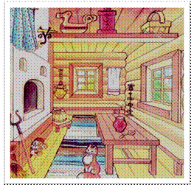
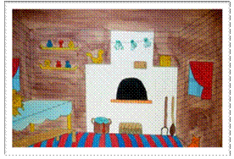

Итоговой работой урока «Одежда говорит о человеке» становится создание декоративного панно на тему “ Бал в интерьере дворца”, где ребята учатся выбирать композиции; передавать стилевое единства декора одежды, предметов интерьера.
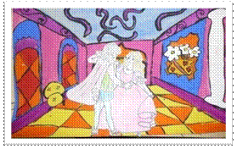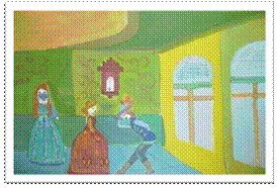
В 6 классе развитие инженерного мышления осуществляется через освоения пространства, изучение законов перспективы- искусство изображать на плоскости трехмерное пространство в соответствии с тем кажущимся изменением величины, очертаний, четкости предметов, которое обусловлено степенью отдаленности их от точки наблюдения. Программа обучения изобразительному искусству требует овладения обучающихся двумя видами перспективы: линейной и воздушной. Линейная перспектива дает нам контуры предмета, изображение в перспективе параллельных прямых, изображение вертикальных линий, изображение предметов разноудаленных и равноудаленных от зрителя, перспектива фронтальных линий любого направления.
Воздушная перспектива дает нам иллюзию реальности. Рассматривает видимое зрителем освещение предметов в отношении силы света и тени, цвета и изменяемости окраски, в зависимости от расстояния данных предметов от зрителя. В своей работе обучающиеся при изображении интерьера, пейзажа, сюжетно-тематической картины применяют законы и правила этих двух перспектив. При изображении перспективы обучающиеся знакомятся с основными видами проецирования. Знания основ проецирования и конструирования учащиеся применяют в будущем на уроках черчения, геометрии, технологии.
Изучение законов перспективы и проецирования осуществляется через серию уроков 2 четверти «Мир наших вещей. Натюрморт».
На таких уроках как ««Изображение предметного мира – натюрморт» «Понятие формы. Многообразие форм окружающего мира», «Освещение. Свет и тень» ребята знакомятся с правила объёмного изображения предметов на плоскости. Рассматривают линейное построение предмета в пространстве: линия горизонта, точка зрения и точка схода, правила перспективных сокращений. Изображение окружности в перспективе. Рисование геометрических тел на основе правил линейной перспективы. Выполняют рисунок из нескольких геометрических тел, используя освещение как средство выявления объёма предмета. Понятия «свет», «блик», «полутень», «собственная тень», «рефлекс», «падающая тень». Особенности освещения «по свету» и «против света».

Тема: «Изображение предметного мира – натюрморт»- учащиеся знакомятся с жанром натюрморта, основами композиции и правилами постановки натюрморта, с правилами объемного изображения геометрических тел. Рисуют куб.
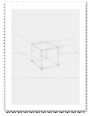
Тема урока «Понятие формы. Многообразие форм окружающего мира.», под руководством учителя они рассматривают предметы и находят в них простые геометрические тела. Примерами могут быть ваза, корзина, кувшин при постановке для натюрморта. Дети констатируют, что эти предметы представляет собой сочетание нескольких простых геометрических тел: усеченный конус, цилиндр, четырехугольная призма и др.
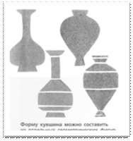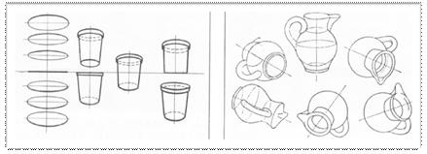
Используя чертежи разверток геометрических тел, ребята занимаются конструированием из бумаги.
На занятии «Освещение. Свет и тень.» ребята изображают геометрические тела с боковым освещением, знакомятся с понятиями: свет, блик, полутень, собственная тень, рефлекс, падающая тень.
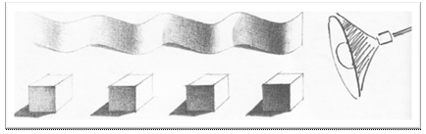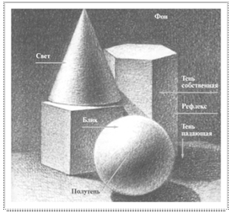
В 4 четверти, изучая тему «Человек и пространство в изобразительном искусстве», учащиеся знакомятся с видами перспективы в изобразительном искусстве в разные исторические эпохи, правилами построения линейной перспективы в изображении пространства. В своих работах применяют правила линейной и воздушной перспективы: построения переднего, среднего и дальнего планов при изображении пейзажа, учатся передавать глубину пространства, используя линию горизонта, точку схода.
Тема: Изображение пространства. Правила линейной и воздушной перспективы.
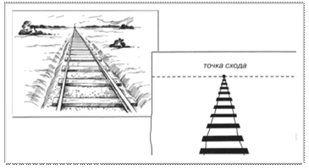
Тема: Правила линейной и воздушной перспективы. Пейзаж – большой мир. Организация изображаемого пространства.
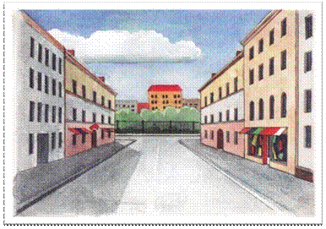
В 7 классе продолжается развитие инженерного мышления через модуль «Архитектура и дизайн», включающим знания по архитектуре, черчению, искусству, истории, технологии.
В программе7 класса наиболее ярко демонстрируется воплощение инженерной мысли в конкретные, осязаемые объекты в жизни общества.

На первых занятиях вводится понятия чертеж и макет, повторяются знания о законах перспективы, проецировании. На занятии по теме «От плоского изображения к объемному макету» ребята находят взаимосвязь между плоскостными композициями из геометрических фигур и фотографиями архитектурных сооружений, приходят к выводу что в плоскостной композиции просматривается схематичное изображение объемов в пространстве при взгляде на них сверху. Учащиеся создают объемно- пространственную композицию, решая задачу соразмерности и пропорциональности домов по отношению друг к другу и их сомаштабности относительно поля рабочего листа.
На занятии по теме «Здание как сочетание различных объемов. Понятие модуля»- соединяются объемные формы в единое архитектурное сооружение, ребята работают над созданием оригинального здания используя в работе модули и решают задачу объемно-глубинной композиции. Ребята определяются с видом своего сооружения, отвечая на вопросы: «Какой это будет дом?», легкий, воздушный, тяжелый. «Какой материал будет использоваться при строительстве?», «Какое функциональное назначение?», «Соответствует ли здание основной формуле Витрувия «Архитектура= польза+ прочность+ красота?». Происходит осознание, что архитектура и дизайн призваны удовлетворять эстетические потребности человека, совершенствовать его, приобщать к идее красоты. Подчеркивается взаимосвязь конструктивных видов искусств с универсальным международным языком техники и инженерии – черчением.
На занятии «Важнейшие архитектурные элементы здания» разрабатываются фантазийные конструкции из вертикальных и горизонтальных плоскостей произвольной формы, в работе над которой необходимо ритмически организовать и сбалансировать объект в единую композицию.
Целая серия уроков посвящена теме «Город сегодня и завтра». На занятии ребята знакомятся с развитием современной архитектуры и дизайна, рассматривают город, как живой растущий организм, через чертежи и макеты архитекторов, самостоятельно создают макетную или графическую карту организации городского пространства используя один из видов планировки.
Работая над темой «Природа и архитектура» ребята, приходят к выводу, что инфраструктура города это не только из общественные и жилые постройки, но и что немаловажную роль в уровне комфортности окружающего пространства города играют малые архитектурные формы, такие как беседки, остановочные комплексы, детские площадки, скамейки, фонари и т.д. Следовательно, архитектура и дизайн призваны удовлетворять эстетические потребности человека, совершенствовать его, приобщать к идее единства красоты, комфорта и функциональности. Работая над композицией архитектурно-ландшафтного макета формулирование дизайн-концепции происходит на бумаге, с последующей расшифровкой, обоснованием и дополнением. Предложения должны сопровождаться графическими зарисовками – пояснениями. Художественно-графические поиски архитектурной композиции выполняются на бумаге простым карандашом.
Завершается изучение совместным макетом архитектурного образа города. Итогом становится инсталляция – бумажный мир зданий, сооружений, ландшафта.
Переход от мысленного построения, графических эскизов и первых объемных заготовок к реальным разработкам вызывает качественный скачок, у учащихся наблюдается всплеск интереса. Поиск реальных форм воплощения своей идеи в материале (бумаге и подручных материалах) – это, с точки зрения инженерного мышления, создание нового продукта в специфике конкретных условий. С этого момента начинается разрешение противоречий между идеальным и материальным, между теорией и практикой. Обучающиеся ищут наилучшие пути решения взаимосвязи формы и материала, а значит, активно развивается их творческое воображение, происходит инсайт в применении старых, подручных вещей в макете (пуговицы, цветные пленки, макаронные изделия, разнообразные фактуры картонов и бумаг и т.д.) В этот момент учащиеся активно экспериментируют, фантазируют. Выполняют математические расчеты при построении разверток будущего сооружения, учатся работать с канцелярским ножом.
Нужно отметить, что на этой ступени очень важна индивидуальная работа педагога с каждым учеником. Учитель выступает в роли наставника, помогает ученику выбрать оптимальное, наилучшее и самое эффектное решение.
Таким образом, обучающиеся получают базовые навыки проектной деятельности, конструирования из бумаги и подручных материалов, осваивают содержание рабочей программы по дисциплине «Изобразительное искусство», получают представление о взаимосвязи конструктивных видов искусства с черчением, прикладной математикой и геометрией, знакомятся с основами эргономики, находят точки соприкосновения архитектуры и дизайна с историей. Так формируется творческое инженерное мышление, развивается фантазия, логика, художественный вкус, приобретаются практические навыки конструирования, происходит знакомство ребят с особенностями таких востребованных ныне профессий, как архитектор, дизайнер среды, инженер-конструктор.

Инженерно- техническое направление в школе включает основательную естественнонаучную подготовку в рамках учебной деятельности, но не ограничивается этим, а предлагает широкий спектр возможностей для формирования инженерной культуры, основанной на базовых представлениях об устройстве мира и роли инженерного подхода в его преобразовании. Представления об устройстве мира формируются у учащихся в процессе естественнонаучного образования, а инженерный подход – через приобретение ими личного опыта разработки и выполнения проектов самой различной направленности. При этом формируются и развиваются критическое мышление, креативность и предприимчивость, коммуникабельность, навыки презентации, способность доказывать, убеждать и работать в команде.

